DOCUMENTACIÓN TÉCNICA, ARQUITECTÓNICA Y DE SEGURIDAD INFORMÁTICA (IEEE 830 / ISO 29148)
SISTEMA DE CONTROL DE ACCESO GRANULAR BASADO EN ROLES Y PERMISOS INDIVIDUALES (IAM / RBAC)
Sist_Reservas_Citas — ReservaPro

Manual Integral de Ingeniería de Software: Autenticación Criptográfica (scrypt), Tokens Firmados HMAC-SHA256, Autorización Híbrida (Roles Base + Overrides Individuales ALLOW/DENY en Backend), Control de Sesiones Simultáneas, Bitácora de Auditoría Inmutable, Base de Datos, API REST, Pruebas Automatizadas y Despliegue.
Atributo Documental | Detalle Oficial del Proyecto
Nombre del Proyecto | Sist_Reservas_Citas (ReservaPro IAM — Plataforma Web + Panel con Control de Acceso Granular)
Ruta Principal en Disco | G:\PROGRAMAS\Sist_Reservas_Citas
Modelo de Control de Acceso | Híbrido: RBAC (4 Roles Base) + Permisos Individuales por Usuario (ALLOW / DENY / INHERIT)
Mecanismo de Cifrado y Sesión | Contraseñas con crypto.scryptSync + salt (128 bits) | Tokens firmados HMAC-SHA256
Control de Concurrencia | Límite configurable de sesiones simultáneas por usuario (max_sesiones_simultaneas)
Validación en Servidor | Middleware estricto en Backend (HTTP 401 Unauthorized / HTTP 403 Forbidden) + Bitácora AuditLog
Estado de Pruebas (QA) | 15 / 15 Pruebas Automatizadas Aprobadas al 100% (scripts/qa-test-suite.js)
Fecha de Emisión | 22/10/2026
Versión Documental | 2.0 — Edición Integral Definitiva con Diagramas UML e Imágenes PNG

TABLA DE CONTENIDO GENERAL

El presente documento técnico y funcional contempla de forma exhaustiva los 15 capítulos requeridos para comprender, desarrollar, implementar, probar, auditar, mantener y escalar el Sistema de Control de Acceso y Gestión Operativa:
Capítulo | Título de la Sección | Contenido Técnico Desarrollado
Capítulo 01 | Descripción General del Proyecto | Propósito, problemática, objetivos generales/específicos, alcance, justificación y beneficios.
Capítulo 02 | Requerimientos Funcionales y No Funcionales | 28 Requerimientos Funcionales (RF), 10 No Funcionales (RNF) y 10 Reglas de Negocio y Seguridad.
Capítulo 03 | Arquitectura del Sistema | Capas, componentes, tecnologías, flujo Frontend-Backend-BD, estructura de carpetas y Diagrama 02.
Capítulo 04 | Sistema de Autenticación y Autorización (IAM) | Login/Logout, scrypt, tokens HMAC, roles, permisos individuales ALLOW/DENY y sesiones simultáneas.
Capítulo 05 | Diseño y Documentación de Base de Datos | Modelo Entidad-Relación (Diagrama 03), 16 tablas, PK/FK, restricciones, índices y migraciones.
Capítulo 06 | Diagramas Profesionales de Ingeniería | Casos de Uso, Arquitectura, ERD, Clases, Secuencia de Login, Secuencia 403, Actividades y Estados.
Capítulo 07 | Diseño de Interfaces y Experiencia (UI/UX) | Navegación adaptativa por permisos, matriz visual ALLOW/DENY, sesiones y estados 401/403/409.
Capítulo 08 | Documentación del Código Fuente | Estructura de archivos, convenciones, módulos security.js y server.js, middlewares y excepciones.
Capítulo 09 | Seguridad Informática y Auditoría | Hashing scrypt, timingSafeEqual, mínimo privilegio, mitigación OWASP y bitácora audit_logs.
Capítulo 10 | Documentación Completa de la API REST | Catálogo de endpoints, métodos HTTP, payloads JSON, respuestas, códigos de estado y permisos.
Capítulo 11 | Plan de Pruebas y Validación QA | Pruebas unitarias, integración, funcionales y de seguridad (401, 403, 409) ejecutadas al 100%.
Capítulo 12 | Instalación, Configuración y Despliegue | Requisitos, variables de entorno, inicialización de BD, producción, respaldos y recuperación.
Capítulo 13 | Mantenimiento, Monitoreo y Evolución | Diagnóstico de fallos, monitoreo de sesiones y logs, gestión de cambios y evolución futura.
Capítulo 14 | Manuales de Usuario y Administrador IAM | Guías paso a paso para operar el sistema, gestionar usuarios, asignar permisos y auditar.
Capítulo 15 | Conclusiones y Anexos Técnicos | Decisiones de arquitectura (ADR), matriz maestra de 18 permisos × 4 roles y glosario técnico.

1. DESCRIPCIÓN GENERAL DEL PROYECTO

1.1 Propósito del Sistema
El proyecto Sist_Reservas_Citas (ReservaPro IAM) tiene como propósito proveer una plataforma empresarial web de doble cara (Portal Web Público para clientes y Panel Administrativo Back-Office para el personal interno) gobernada por un Sistema de Control de Acceso Granular Basado en Roles y Permisos Individuales (RBAC + User-Level Permission Overrides). El sistema garantiza que cada colaborador autenticado visualice y ejecute única y exclusivamente los módulos, recursos y operaciones que le han sido explícitamente autorizados, verificando cada solicitud en el servidor antes de procesar cualquier transacción.

1.2 Problemática que Resuelve
- 1. Ausencia de control de acceso individualizado en sistemas convencionales: Muchos sistemas pequeños o medianos utilizan una única clave compartida o roles rígidos donde todos los usuarios ven todos los módulos, exponiendo información financiera sensible, cierres de caja y configuraciones críticas a personal no autorizado.
- 2. Insuficiencia de los roles estáticos puros: En la operación real de un negocio, dos empleados con el mismo cargo (por ejemplo, dos recepcionistas) pueden requerir niveles de confianza distintos: una recepcionista senior puede tener permiso para modificar precios del catálogo (catalogo:editar), mientras que un recepcionista en periodo de prueba puede tener restringido el cobro en caja (caja:cobrar = DENY). Un sistema RBAC rígido obligaría a crear decenas de roles artificiales; nuestro motor híbrido lo resuelve con excepciones individuales ALLOW y DENY por usuario.
- 3. Vulnerabilidad de seguridad por validación solo en interfaz (Frontend-Only Security): Ocultar un botón en HTML/CSS no protege una aplicación si el endpoint del servidor permanece abierto. Este proyecto erradica esa vulnerabilidad implementando un middleware criptográfico centralizado en el backend.
- 4. Descontrol de sesiones compartidas o accesos simultáneos no autorizados: Cuando un empleado deja su sesión abierta en otro equipo o comparte su contraseña, se pierde la trazabilidad individual. El sistema implementa un control estricto de sesiones simultáneas por usuario (max_sesiones_simultaneas) mientras permite que distintos usuarios autorizados trabajen concurrentemente.

1.3 Objetivos del Proyecto

Objetivo General
Desarrollar, documentar y validar un Sistema Integral de Gestión de Reservas, Caja, CRM y Control de Acceso Granular (ReservaPro IAM) que implemente autenticación criptográfica robusta, autorización híbrida por roles y permisos individuales verificada en el backend, control de sesiones concurrentes por usuario y trazabilidad completa en bitácora de auditoría.

Objetivos Específicos
- OE-01: Implementar un motor criptográfico de contraseñas basado en derivación de clave scrypt con sal aleatoria de 128 bits y comparación en tiempo constante (timingSafeEqual).
- OE-02: Diseñar e implementar un modelo híbrido de autorización que combine 4 Roles Base (SUPER_ADMIN, RECEPCIONISTA, PROFESIONAL, SUPERVISOR_AUDITOR) con 18 permisos granulares y soporte de sobrescritura individual (ALLOW, DENY, INHERIT) para cada usuario.
- OE-03: Proteger el 100% de los endpoints administrativos en el servidor mediante el middleware authorizeAction(), rechazando peticiones no autenticadas con HTTP 401 y peticiones sin permiso específico con HTTP 403.
- OE-04: Controlar el número máximo de sesiones activas simultáneas por cada usuario individual sin bloquear el trabajo concurrente de distintos usuarios del equipo.
- OE-05: Registrar de forma inmutable cada evento de seguridad y operación crítica en una bitácora de auditoría (audit_logs) consultable en tiempo real.

1.4 Alcance y Beneficios
El alcance abarca desde el Portal Web Público (catálogo filtrable, motor inteligente de horarios disponibles SlotEngine, reserva en 4 pasos, comprobante RES-XXXX, cancelación y reseñas) hasta el Panel Administrativo con 9 módulos protegidos individualmente: Dashboard Ejecutivo, Agenda Operativa, Caja y Liquidación de Comisiones, CRM de Clientes, Catálogo de Servicios, Equipo y Bloqueos, Moderación de Reseñas, Centro de Control de Acceso IAM y Configuración White-Label Multi-Rubro.

2. REQUERIMIENTOS FUNCIONALES Y NO FUNCIONALES

2.1 Requerimientos Funcionales de Seguridad y Control de Acceso (IAM)
Código | Nombre del Requerimiento | Descripción Técnica Detallada | Prioridad
RF-IAM-01 | Autenticación Individual Criptográfica | El sistema debe autenticar a cada usuario de forma individual validando su correo y contraseña contra un hash scrypt con salt único. | Crítica
RF-IAM-02 | Emisión de Token Firmado por Sesión | Al iniciar sesión, el servidor debe registrar una entrada única en sesiones_activas y emitir un token firmado con HMAC-SHA256 que incluya session_id (sid), usuario_id (uid), rol y expiración (exp). | Crítica
RF-IAM-03 | Control de Sesiones Simultáneas por Usuario | El servidor debe verificar cuántas sesiones activas posee el usuario que intenta autenticarse y aplicar su límite individual (max_sesiones_simultaneas), bloqueando con HTTP 409 o reemplazando la sesión anterior según la política configurada. | Crítica
RF-IAM-04 | Concurrencia Multi-Usuario Independiente | El sistema debe permitir que múltiples usuarios distintos trabajen al mismo tiempo desde diferentes equipos, manteniendo aislado el contexto de sesión y permisos de cada uno. | Crítica
RF-IAM-05 | Catálogo Granular de Módulos y Operaciones | El sistema debe segmentar las capacidades administrativas en 18 permisos del tipo modulo:operacion (ej. agenda:crear, caja:cobrar, catalogo:editar, seguridad:administrar). | Alta
RF-IAM-06 | Asignación de Rol Base (RBAC) | Cada usuario debe tener asignado un rol base (SUPER_ADMIN, RECEPCIONISTA, PROFESIONAL o SUPERVISOR_AUDITOR) del cual hereda su conjunto inicial de permisos. | Alta
RF-IAM-07 | Sobrescritura de Permisos Individuales (ALLOW / DENY) | El Administrador debe poder conceder (ALLOW) o revocar (DENY) cualquier permiso individualmente a un usuario específico sin modificar los permisos de otros usuarios con el mismo rol. | Crítica
RF-IAM-08 | Verificación Obligatoria de Permisos en Backend | Cada endpoint administrativo debe invocar authorizeAction(req, res, db, permiso) antes de ejecutar la lógica de negocio, devolviendo HTTP 401 si no hay sesión válida o HTTP 403 si carece del permiso efectivo. | Crítica
RF-IAM-09 | Aislamiento de Datos por Nivel de Autorización | Un usuario con rol PROFESIONAL que no posea el permiso global dashboard:ver solo debe recibir del servidor sus propias citas asignadas. | Alta
RF-IAM-10 | Revocación Remota e Inmediata de Sesiones | El Administrador debe visualizar todas las sesiones activas en tiempo real y poder revocar cualquiera de ellas, invalidando el token en la siguiente petición. | Alta
RF-IAM-11 | Desactivación Inmediata de Cuenta | Al cambiar el estado de un usuario a inactivo (activo = false), el servidor debe cerrar automáticamente todas sus sesiones activas e impedir nuevos inicios de sesión. | Alta
RF-IAM-12 | Bitácora de Auditoría de Seguridad (Audit Logs) | El sistema debe registrar automáticamente cada login exitoso/fallido, bloqueo por sesiones simultáneas, rechazo 401/403, cambio de permisos individuales y cobro de caja. | Crítica

2.2 Requerimientos Funcionales Operativos y Comerciales
Código | Módulo | Descripción Funcional | Permiso Requerido
RF-OP-01 | Portal Web | Catálogo público filtrable por categorías, precios y duración. | Público
RF-OP-02 | Portal Web | Cálculo en tiempo real de horarios disponibles (SlotEngine) sin solapamiento. | Público
RF-OP-03 | Portal Web | Reserva online en 4 pasos con vinculación CRM automática y código RES-XXXX. | Público
RF-OP-04 | Portal Web | Consulta de estado en vivo, cancelación dentro del plazo y reseña 1-5 estrellas. | Público
RF-OP-05 | Dashboard | Visualización de KPIs financieros, ingresos por método de pago y productividad. | dashboard:ver
RF-OP-06 | Agenda | Consulta de calendario operativo y filtrado por fecha, profesional y estado. | agenda:ver
RF-OP-07 | Agenda | Creación manual de citas presenciales (Walk-In) o telefónicas con validación. | agenda:crear
RF-OP-08 | Agenda | Transición de estados de cita (Confirmar, Iniciar Atención, Cancelar, No-Show). | agenda:editar
RF-OP-09 | Caja | Consulta de arqueo de caja e historial de liquidaciones por especialista. | caja:ver
RF-OP-10 | Caja | Cobro de turnos, aplicación de descuentos y partición automática de comisión. | caja:cobrar
RF-OP-11 | CRM | Consulta y edición de fichas históricas de clientes, LTV y notas clínicas. | crm:ver / crm:editar
RF-OP-12 | Catálogo | Creación, edición y activación/pausa de servicios y categorías. | catalogo:crear / editar
RF-OP-13 | Equipo | Gestión de profesionales, % de comisión, jornada laboral y bloqueos de horario. | equipo:editar
RF-OP-14 | Reseñas | Moderación de visibilidad pública de las reseñas enviadas por clientes. | resenas:moderar
RF-OP-15 | Configuración | Personalización White-Label de marca, colores, moneda y plantillas de rubro. | configuracion:editar

2.3 Requerimientos No Funcionales (RNF)
Código | Categoría | Especificación y Métrica de Calidad
RNF-01 | Seguridad Criptográfica | Ninguna contraseña se almacena en texto claro. Se exige derivación scrypt con salt aleatorio de 16 bytes (128 bits) y salida de 64 bytes (512 bits).
RNF-02 | Rendimiento de Autorización | La verificación de token HMAC-SHA256 y la resolución del mapa de 18 permisos efectivos en el backend debe ejecutarse en menos de 5 milisegundos por petición.
RNF-03 | Rendimiento de Disponibilidad | El motor SlotEngine debe calcular los bloques horarios libres de un día en menos de 50 milisegundos.
RNF-04 | Integridad Transaccional | El sistema debe impedir condiciones de doble reserva (HTTP 409) y garantizar que una cita no pueda cobrarse dos veces en Caja.
RNF-05 | Mantenibilidad y Modularidad | Separación estricta entre el motor criptográfico/IAM (server/security.js), el servidor API/controladores (server/server.js), las plantillas (server/presets.js) y la interfaz (public/).
RNF-06 | Portabilidad Cero-Compilación | El sistema utiliza módulos nativos de Node.js (node:http, node:crypto, node:fs), garantizando ejecución inmediata sin fallos de compilación C++ en cualquier entorno Windows/Linux.

3. ARQUITECTURA DEL SISTEMA

3.1 Estructura General Multicapa
El sistema implementa una arquitectura cliente-servidor organizada en cuatro capas desacopladas con responsabilidad única, donde el Middleware de Seguridad e IAM actúa como compuerta obligatoria (Security Gatekeeper) entre la capa de presentación y los servicios de negocio:
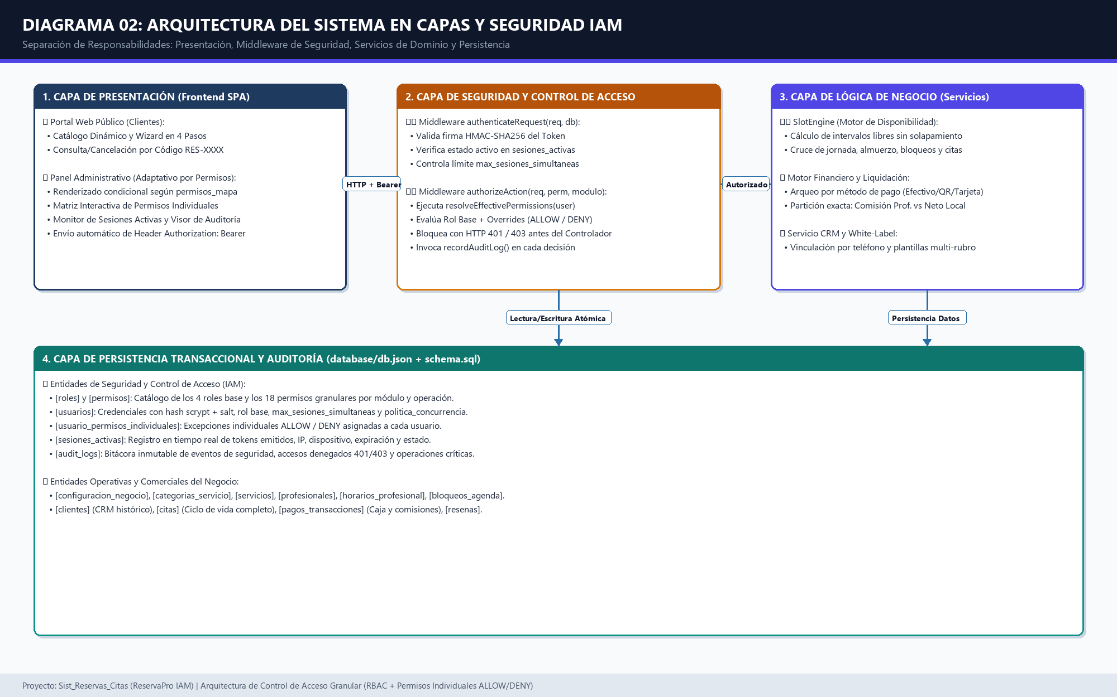
Figura: Arquitectura en 4 Capas con Middleware de Autenticación y Autorización Granular (Archivo independiente: docs/diagramas_png/02_Diagrama_Arquitectura_Capas_RBAC.png)

3.2 Organización de Carpetas y Separación de Responsabilidades
💻 Estructura Real del Proyecto en G:\PROGRAMAS\Sist_Reservas_Citas
G:\PROGRAMAS\Sist_Reservas_Citas\
├── iniciar-sistema.bat # Lanzador automático del servidor y navegador
├── abrir-documentacion.bat # Lanzador del visor interactivo de diagramas
├── package.json # Metadatos y scripts (npm start, npm test)
├── Documentacion_Completa_Sistema_Control_Acceso_ReservaPro.docx # Documento Maestro Word
│
├── server\ # CAPA BACKEND Y MOTOR DE SEGURIDAD IAM
│ ├── security.js # Hashing scrypt, HMAC tokens, RBAC + Overrides ALLOW/DENY y AuditLog
│ ├── server.js # Servidor HTTP/REST, Middlewares 401/403, SlotEngine, Caja y CRM
│ └── presets.js # Semillas multi-rubro (Barbería, Dental, Spa, Veterinaria) + Usuarios IAM
│
├── public\ # CAPA DE PRESENTACIÓN (FRONTEND SPA)
│ ├── index.html # Portal Web Público + Panel Admin + Centro de Control de Acceso IAM
│ ├── styles.css # Sistema de diseño responsivo y variables dinámicas White-Label
│ └── app.js # Cliente HTTP con Bearer Token, ocultamiento reactivo y Matriz IAM
│
├── database\ # CAPA DE PERSISTENCIA Y ESQUEMA RELACIONAL
│ ├── schema.sql # DDL SQL completo de las 16 tablas relacionales e índices
│ └── db.json # Almacenamiento transaccional persistente en disco
│
├── scripts\ # AUTOMATIZACIÓN DE INGENIERÍA Y QA
│ ├── qa-test-suite.js # Suite de 15 pruebas automatizadas (Operación + Seguridad 401/403/409)
│ ├── generar_diagramas_png.py # Generador de los 8 diagramas UML/Arquitectura en alta resolución
│ └── generar_documento_word.py # Generador automatizado de este documento Word (.docx)
│
└── docs\ # DOCUMENTACIÓN MARKDOWN, VISOR HTML E IMÁGENES PNG
├── VISOR_DOCUMENTACION.html # Visor interactivo de diagramas en navegador
└── diagramas_png\ # 8 Diagramas independientes en formato PNG (2000x1250 px)

4. SISTEMA DE AUTENTICACIÓN, AUTORIZACIÓN Y SESIONES

4.1 Flujo de Inicio y Cierre de Sesión
Cada usuario interno posee credenciales únicas en la entidad USUARIOS. Durante el inicio de sesión (POST /api/auth/login), el servidor ejecuta secuencialmente cinco validaciones de seguridad:
- Paso 1 — Limpieza de sesiones caducadas: Invoca cleanExpiredSessions(db) para purgar cualquier sesión cuyo timestamp expira_en haya sido superado.
- Paso 2 — Verificación criptográfica de contraseña: Extrae el salt hexadecimal almacenado en password_hash (formato scrypt$salt$hash), recalcula el hash derivado con crypto.scryptSync(password, salt, 64) y compara ambos buffers mediante crypto.timingSafeEqual() para impedir ataques de medición de tiempo.
- Paso 3 — Comprobación de estado de cuenta: Verifica que usuario.activo === true. Si la cuenta fue bloqueada por el Administrador, rechaza con HTTP 403 y registra LOGIN_CUENTA_INACTIVA.
- Paso 4 — Control de sesiones simultáneas por usuario: Cuenta cuántas sesiones activas tiene actualmente ese usuario_id. Si iguala o supera su límite individual max_sesiones_simultaneas y la política es RECHAZAR_NUEVA (sin flag force_replace), rechaza el acceso con HTTP 409 Conflict (MAX_SESSIONS_REACHED) e informa al usuario para que confirme si desea cerrar su sesión previa.
- Paso 5 — Creación de sesión y emisión de Token HMAC: Genera un UUID v4 único como session_id, almacena la sesión en sesiones_activas con IP y dispositivo, calcula los permisos efectivos del usuario y devuelve el token firmado HMAC-SHA256.

4.2 Algoritmo Híbrido de Resolución de Permisos (RBAC + Permisos Individuales)
El requerimiento central del sistema establece que los permisos deben poder gestionarse para cada usuario de manera individual. Para lograrlo con máxima flexibilidad y orden arquitectónico, el motor resolveEffectivePermissions(user, roles) evalúa cada uno de los 18 permisos del sistema aplicando la siguiente regla de precedencia jerárquica:
- Prioridad 1 — Excepción Individual Explícita DENY: Si usuario.permisos_individuales[codigo] === 'DENY', el permiso efectivo es FALSE (Denegado), incluso si el Rol Base del usuario incluía originalmente dicho permiso.
- Prioridad 2 — Excepción Individual Explícita ALLOW: Si usuario.permisos_individuales[codigo] === 'ALLOW', el permiso efectivo es TRUE (Concedido), incluso si el Rol Base del usuario no incluía dicho permiso.
- Prioridad 3 — Herencia del Rol Base (INHERIT): Si el usuario no posee excepción individual sobre ese permiso, se aplica el valor definido en su Rol Base (SUPER_ADMIN, RECEPCIONISTA, PROFESIONAL o SUPERVISOR_AUDITOR).

4.3 Matriz Maestra de Roles Base y los 18 Permisos Granulares
Código de Permiso | Módulo | SUPER_ADMIN | RECEPCIONISTA | PROFESIONAL | SUPERVISOR_AUDITOR | Soporta Override Indiv.
dashboard:ver | Dashboard | ✓ Sí | ✓ Sí | ✕ No | ✓ Sí | ALLOW / DENY
agenda:ver | Agenda | ✓ Sí | ✓ Sí | ✓ Sí (Propia) | ✓ Sí | ALLOW / DENY
agenda:crear | Agenda | ✓ Sí | ✓ Sí | ✕ No | ✕ No | ALLOW / DENY
agenda:editar | Agenda | ✓ Sí | ✓ Sí | ✓ Sí | ✕ No | ALLOW / DENY
caja:ver | Caja | ✓ Sí | ✓ Sí | ✕ No | ✓ Sí | ALLOW / DENY
caja:cobrar | Caja | ✓ Sí | ✓ Sí | ✕ No | ✕ No | ALLOW / DENY
crm:ver | CRM | ✓ Sí | ✓ Sí | ✓ Sí | ✓ Sí | ALLOW / DENY
crm:editar | CRM | ✓ Sí | ✓ Sí | ✕ No | ✕ No | ALLOW / DENY
catalogo:ver | Catálogo | ✓ Sí | ✓ ALLOW Indiv. | ✕ No | ✓ Sí | ALLOW / DENY
catalogo:crear | Catálogo | ✓ Sí | ✕ No | ✕ No | ✕ No | ALLOW / DENY
catalogo:editar | Catálogo | ✓ Sí | ✕ No | ✕ No | ✕ No | ALLOW / DENY
equipo:ver | Equipo | ✓ Sí | ✕ No | ✕ No | ✓ Sí | ALLOW / DENY
equipo:editar | Equipo | ✓ Sí | ✕ No | ✕ No | ✕ No | ALLOW / DENY
resenas:ver | Reseñas | ✓ Sí | ✓ Sí | ✕ No | ✓ Sí | ALLOW / DENY
resenas:moderar | Reseñas | ✓ Sí | ✕ No | ✕ No | ✕ No | ALLOW / DENY
seguridad:ver | Seguridad IAM | ✓ Sí | ✕ No | ✕ No | ✓ Sí | ALLOW / DENY
seguridad:administrar | Seguridad IAM | ✓ Sí | ✕ No | ✕ No | ✕ No | ALLOW / DENY
configuracion:editar | White-Label | ✓ Sí | ✕ No | ✕ No | ✕ No | ALLOW / DENY

5. DISEÑO Y DOCUMENTACIÓN DE LA BASE DE DATOS

5.1 Modelo Entidad-Relación (ERD)
El esquema relacional consta de 16 tablas normalizadas divididas en dos dominios: el Dominio de Seguridad e Identidad (roles, permisos, rol_permisos, usuarios, usuario_permisos_individuales, sesiones_activas, audit_logs) y el Dominio Operativo y Financiero (configuracion_negocio, profesionales, horarios_profesional, bloqueos_agenda, categorias_servicio, servicios, profesional_servicios, clientes, citas, pagos_transacciones, resenas).
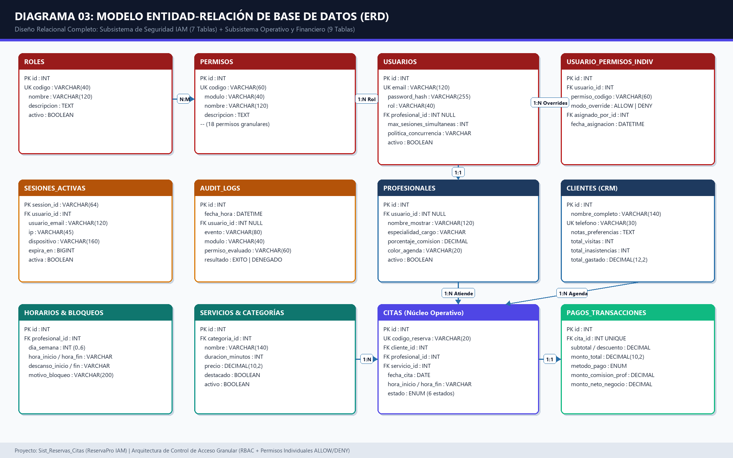
Figura: Modelo Entidad-Relación Completo (16 Tablas: Subsistema IAM + Subsistema Operativo) (Archivo independiente: docs/diagramas_png/03_Diagrama_Entidad_Relacion_ERD.png)

5.2 Diccionario de Datos de las Tablas de Control de Acceso (IAM)
Tabla | Campo | Tipo de Dato | Restricciones | Descripción Técnica
usuarios | id | INTEGER | PK, AUTOINCREMENT | Identificador único del usuario interno.
usuarios | nombre_completo | VARCHAR(120) | NOT NULL | Nombre y cargo descriptivo del colaborador.
usuarios | email | VARCHAR(120) | UNIQUE, NOT NULL | Correo corporativo utilizado como credencial de login.
usuarios | password_hash | VARCHAR(255) | NOT NULL | Hash criptográfico en formato scrypt$<salt_hex>$<hash_hex>.
usuarios | rol | VARCHAR(40) | NOT NULL, CHECK | Rol base: SUPER_ADMIN, RECEPCIONISTA, PROFESIONAL, SUPERVISOR_AUDITOR.
usuarios | profesional_id | INTEGER | FK NULL | Vincula el usuario con su perfil de especialista si aplica.
usuarios | max_sesiones_simultaneas | INTEGER | DEFAULT 1, CHECK(1..10) | Cantidad máxima de sesiones activas concurrentes permitidas para este usuario.
usuarios | politica_concurrencia | VARCHAR(30) | DEFAULT 'RECHAZAR_NUEVA' | Define si bloquea nuevas sesiones al tope o revoca la más antigua.
usuarios | activo | BOOLEAN | DEFAULT TRUE | Estado de la cuenta; si pasa a FALSE revoca sesiones activas.
usuario_permisos_individuales | id | INTEGER | PK, AUTOINCREMENT | Identificador de la regla de permiso individual.
usuario_permisos_individuales | usuario_id | INTEGER | FK -> usuarios(id) | Usuario al que se aplica la excepción individual.
usuario_permisos_individuales | permiso_codigo | VARCHAR(60) | NOT NULL | Código del permiso (ej. catalogo:editar, caja:cobrar).
usuario_permisos_individuales | modo_override | VARCHAR(15) | CHECK(ALLOW, DENY) | ALLOW otorga el permiso individualmente; DENY lo revoca.
sesiones_activas | session_id | VARCHAR(64) | PK (UUID v4) | Identificador único de la sesión embebido en el token HMAC.
sesiones_activas | usuario_id | INTEGER | FK -> usuarios(id) | Propietario de la sesión activa.
sesiones_activas | expira_en | BIGINT | NOT NULL | Timestamp epoch en milisegundos de caducidad de la sesión.
sesiones_activas | activa | BOOLEAN | DEFAULT TRUE | Permite invalidación inmediata por Logout o Revocación Admin.
audit_logs | id | INTEGER | PK, AUTOINCREMENT | Identificador secuencial del evento de auditoría.
audit_logs | evento | VARCHAR(80) | NOT NULL | Tipo: LOGIN_EXITOSO, ACCESO_DENEGADO_403, SESION_SIMULTANEA_BLOQUEADA, etc.
audit_logs | permiso_evaluado | VARCHAR(60) | NULL | Permiso específico verificado por el middleware en la petición.
audit_logs | resultado | VARCHAR(20) | CHECK(EXITO, DENEGADO) | Resultado final de la evaluación de seguridad.

5.3 Diccionario de Datos de las Tablas Operativas y Financieras
Tabla | Campos Clave | Relaciones (FK) | Propósito en el Negocio
configuracion_negocio | id (PK), nombre_negocio, rubro_tipo, moneda_simbolo, color_primario, horas_min_cancelacion | Configuración global 1:1 | Almacena la identidad White-Label y políticas operativas del negocio.
profesionales | id (PK), usuario_id (FK), nombre_mostrar, especialidad_cargo, porcentaje_comision, activo | FK -> usuarios(id) | Representa a los especialistas que atienden citas y reciben comisión porcentual.
horarios_profesional | id (PK), profesional_id (FK), dia_semana (0..6), hora_inicio, hora_fin, descanso_inicio/fin | FK -> profesionales(id) | Define la jornada laboral y hora de almuerzo por día de la semana.
bloqueos_agenda | id (PK), profesional_id (FK NULL), fecha, hora_inicio, hora_fin, motivo | FK -> profesionales(id) | Registra ausencias puntuales, permisos médicos, capacitaciones o feriados.
categorias_servicio | id (PK), nombre, icono, orden_visual, activo | 1:N hacia servicios | Clasifica el catálogo comercial en la web pública y en el panel.
servicios | id (PK), categoria_id (FK), nombre, duracion_minutos, precio, destacado, activo | FK -> categorias_servicio(id) | Define cada servicio ofrecido, su tiempo exacto en minutos y tarifa.
clientes | id (PK), nombre_completo, telefono (UNIQUE), email, notas_preferencias, total_visitas, total_gastado | 1:N hacia citas y resenas | Directorio CRM con historial automático vinculado por número telefónico.
citas | id (PK), codigo_reserva (UNIQUE), cliente_id, profesional_id, servicio_id, fecha_cita, hora_inicio/fin, estado | FK -> clientes, profesionales, servicios | Núcleo operativo de reservas online y turnos presenciales (Walk-In).
pagos_transacciones | id (PK), cita_id (UNIQUE FK), subtotal, descuento, monto_total, metodo_pago, monto_comision_profesional, monto_neto_negocio | FK -> citas(id) | Registra el cobro en caja y la partición financiera exacta entre local y empleado.
resenas | id (PK), cita_id (UNIQUE FK), cliente_id, profesional_id, calificacion (1..5), comentario, visible_en_web | FK -> citas, clientes, profesionales | Almacena las calificaciones verificadas post-servicio y su estado de moderación.

6. DIAGRAMAS PROFESIONALES DE INGENIERÍA (UML)

A continuación se presentan todos los diagramas arquitectónicos y UML del sistema, generados en alta resolución e insertados directamente en este capítulo, además de entregarse como archivos independientes en la carpeta docs/diagramas_png/:

6.1 Diagrama de Casos de Uso General y Control de Acceso
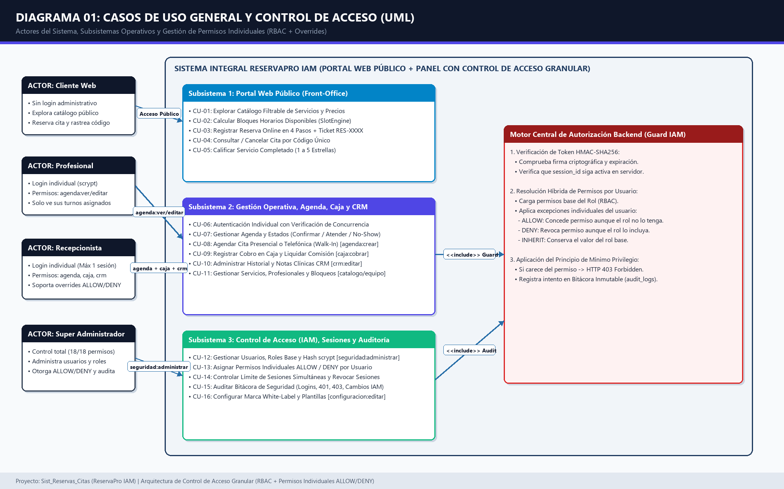
Figura: Diagrama General de Casos de Uso y Motor de Autorización Backend (Archivo independiente: docs/diagramas_png/01_Diagrama_Casos_De_Uso_General.png)

6.2 Diagrama de Clases UML del Dominio y Seguridad IAM
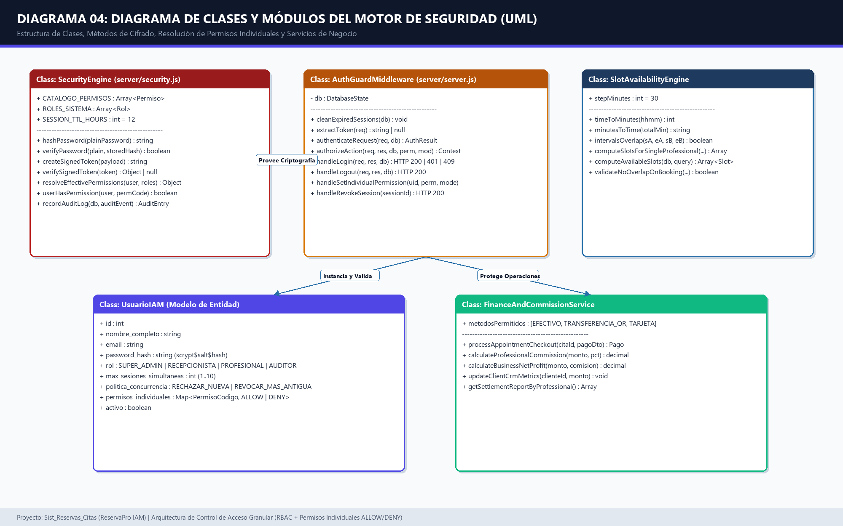
Figura: Diagrama de Clases UML: SecurityEngine, AuthGuardMiddleware, UsuarioIAM y Servicios (Archivo independiente: docs/diagramas_png/04_Diagrama_Clases_Dominio_Seguridad.png)

6.3 Diagrama de Secuencia: Autenticación y Control de Sesiones Simultáneas
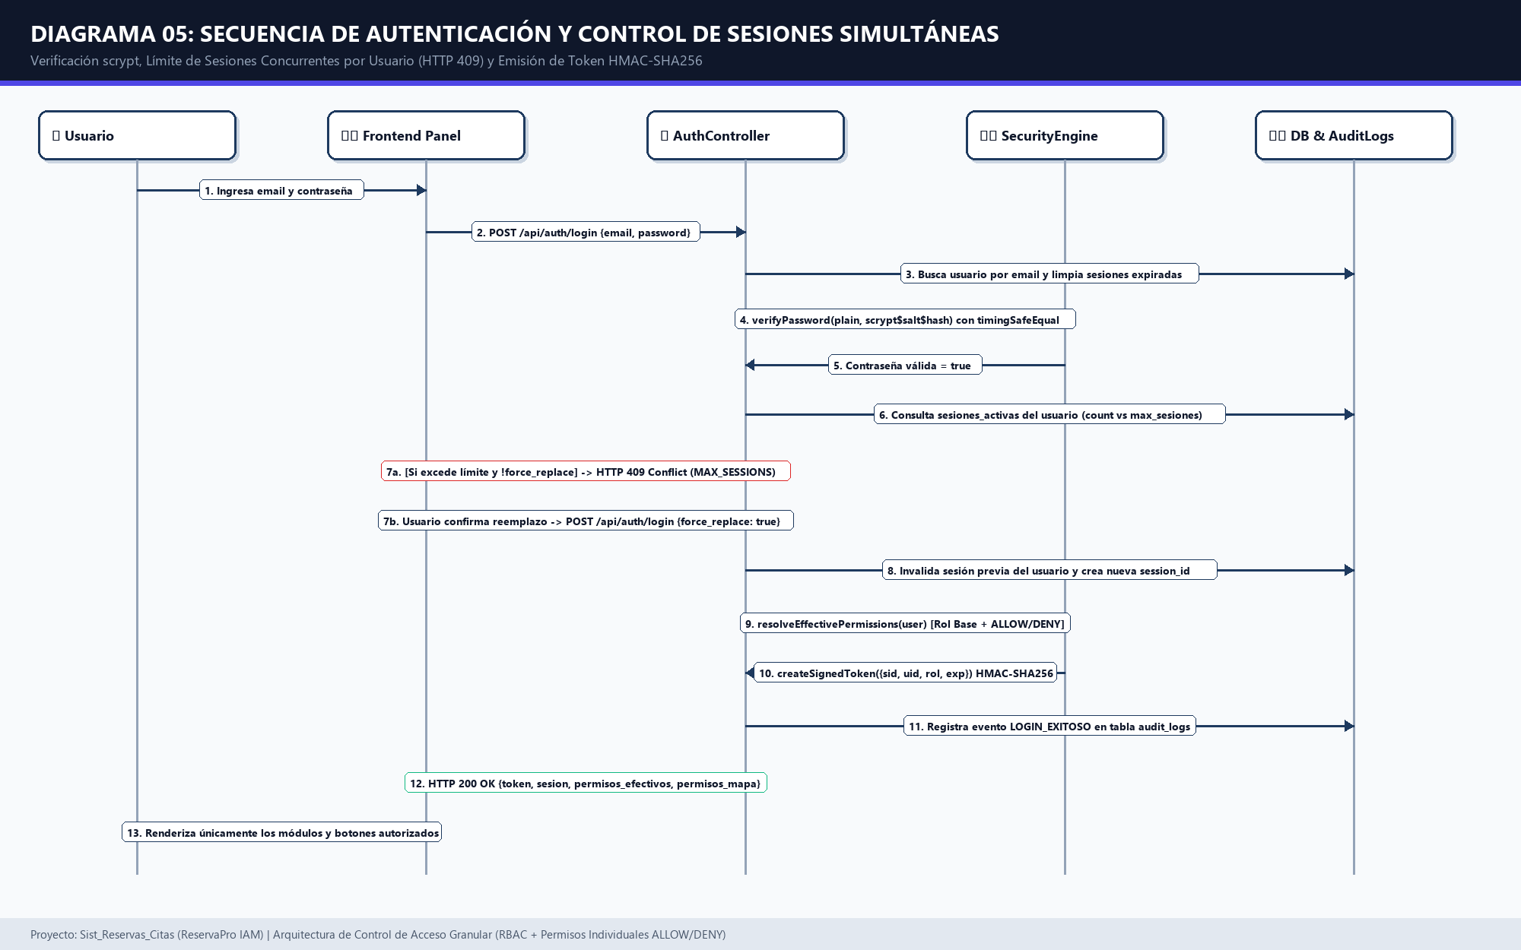
Figura: Secuencia de Login, Hash scrypt, Bloqueo de Sesión Simultánea (409) y Token HMAC (Archivo independiente: docs/diagramas_png/05_Diagrama_Secuencia_Autenticacion_Sesion.png)

6.4 Diagrama de Secuencia: Evaluación de Permisos Individuales en Backend (200 vs 403)
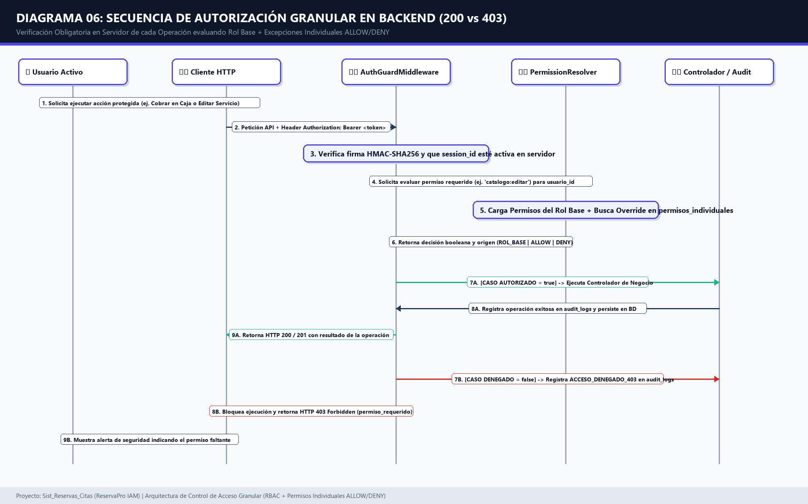
Figura: Secuencia de Autorización Granular en Servidor evaluando Rol Base + ALLOW/DENY (Archivo independiente: docs/diagramas_png/06_Diagrama_Secuencia_Autorizacion_Backend.png)

6.5 Diagrama de Actividades: Algoritmo de Autenticación y Resolución de Permisos
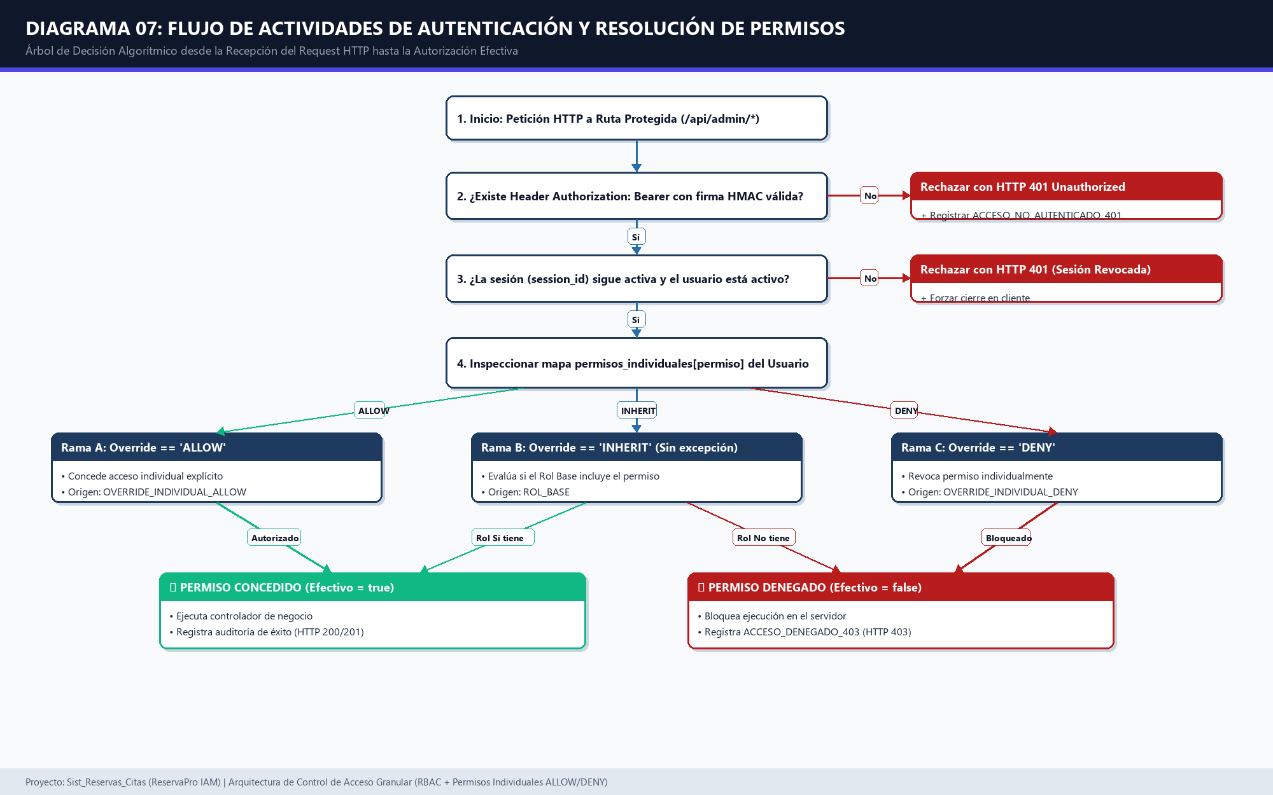
Figura: Flujo Algorítmico de Actividades para Verificación de Sesión y Permisos Individuales (Archivo independiente: docs/diagramas_png/07_Diagrama_Actividades_Flujo_Control_Acceso.png)

6.6 Diagrama de Máquina de Estados: Ciclo de Vida de la Sesión y de la Cita
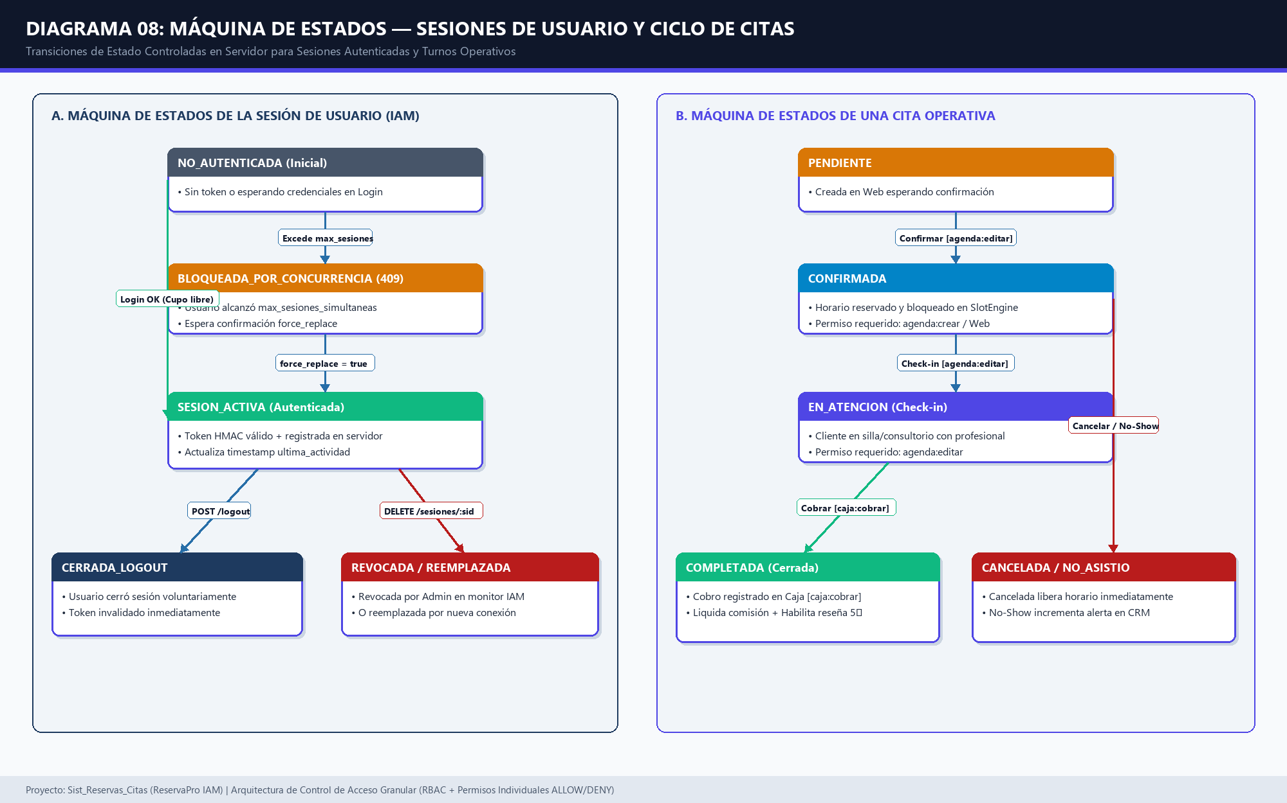
Figura: Máquina de Estados de Sesiones de Usuario (IAM) y de Turnos Operativos (Archivo independiente: docs/diagramas_png/08_Diagrama_Estados_Sesion_Y_Citas.png)

7. DISEÑO DE INTERFACES Y EXPERIENCIA DE USUARIO (UI/UX)

7.1 Estructura de Navegación Adaptativa Basada en Permisos Efectivos
La interfaz del Panel Administrativo se construye dinámicamente al recibir el objeto usuario.permisos_mapa desde el servidor. Cada elemento de navegación lateral (side-btn) declara un atributo data-perm="modulo:accion" y la función applyUserNavigationPermissions() evalúa permiso por permiso:
- Módulos ocultos automáticamente sin autorización: Cuando inicia sesión Mateo Valencia (Rol PROFESIONAL), el sistema oculta automáticamente los módulos Dashboard Financiero, Caja, Catálogo, Equipo, Moderación de Reseñas, Seguridad IAM y Marca White-Label, mostrándole exclusivamente Agenda & Turnos y Clientes (CRM).
- Acciones operativas condicionadas por permiso individual: Dentro de la tabla de Agenda, el botón '💵 Cobrar' solo se renderiza si hasPerm('caja:cobrar') es verdadero; el botón '+ Agendar Cita Manual' solo aparece si hasPerm('agenda:crear') es verdadero.
- Matriz Interactiva de Permisos Individuales (Pestaña 🛡️ Control Acceso IAM): Permite seleccionar cualquier usuario y alternar cada uno de los 18 permisos entre tres estados visuales: [Heredar Rol] (azul), [+ Permitir ALLOW] (verde) y [− Denegar DENY] (rojo), impactando en caliente en la base de datos.
- Manejo de Errores de Acceso (Estados 401, 403 y 409): Si una sesión alcanza el límite de sesiones simultáneas (HTTP 409), la pantalla de login despliega un cuadro de alerta naranja ofreciendo el botón '🔄 Cerrar sesión anterior e ingresar aquí'. Si un usuario intenta forzar una operación no autorizada (HTTP 403), se despliega una notificación roja indicando el código exacto del permiso faltante.

8. DOCUMENTACIÓN DEL CÓDIGO FUENTE

8.1 Motor de Seguridad y Resolución de Permisos (server/security.js)
El archivo server/security.js encapsula sin dependencias externas toda la criptografía y la lógica formal de resolución de permisos individuales:
💻 Fragmento Real Implementado en server/security.js — Resolución Híbrida RBAC + ALLOW/DENY
function resolveEffectivePermissions(user, customRoles = ROLES_SISTEMA) {
const roleCode = normalizeRoleCode(user.rol);
const roleDef = (customRoles || ROLES_SISTEMA).find(r => r.codigo === roleCode) || ROLES_SISTEMA[2];
const baseSet = new Set(roleDef.permisos_base || []);
const overrides = user.permisos_individuales || {};
const effectiveMap = {};
const effectiveList = [];
const detailedBreakdown = [];
for (const perm of CATALOGO_PERMISOS) {
const code = perm.codigo;
const overrideState = overrides[code] || 'INHERIT'; // 'ALLOW' | 'DENY' | 'INHERIT'
const roleHasIt = baseSet.has(code);
let granted = roleHasIt;
let origen = roleHasIt ? 'ROL_BASE' : 'NO_ASIGNADO';
if (overrideState === 'ALLOW') {
granted = true;
origen = 'OVERRIDE_INDIVIDUAL_ALLOW';
} else if (overrideState === 'DENY') {
granted = false;
origen = 'OVERRIDE_INDIVIDUAL_DENY';
}
effectiveMap[code] = granted;
if (granted) effectiveList.push(code);
detailedBreakdown.push({
codigo: code, modulo: perm.modulo, nombre: perm.nombre,
heredado_del_rol: roleHasIt, override_individual: overrideState,
concedido_efectivo: granted, origen_resolucion: origen
});
}
return { rol_codigo: roleCode, permisos_lista: effectiveList, permisos_mapa: effectiveMap, desglose: detailedBreakdown };
}

8.2 Middleware de Protección Estricta en Backend (server/server.js)
Ningún controlador administrativo confía en el frontend. Todos los endpoints invocan authorizeAction(req, res, db, requiredPerm, modulo):
💻 Fragmento Real Implementado en server/server.js — Guard de Autorización Backend
function authorizeAction(req, res, db, requiredPerm, modulo = 'sistema') {
const ip = req.socket?.remoteAddress || '127.0.0.1';
const auth = authenticateRequest(req, db);
if (!auth.ok) {
recordAuditLog(db, {
evento: 'ACCESO_NO_AUTENTICADO_401', modulo, permiso_evaluado: requiredPerm,
resultado: 'DENEGADO', ip, detalle: `${req.method} ${req.url} -> ${auth.error}`
});
saveDb(db);
sendJson(res, 401, { error: auth.error, code: 'UNAUTHORIZED_401' });
return null;
}
const { user, permisos_efectivos } = auth;
if (requiredPerm && !permisos_efectivos.permisos_mapa[requiredPerm]) {
recordAuditLog(db, {
usuario_id: user.id, usuario_email: user.email, rol: permisos_efectivos.rol_codigo,
evento: 'ACCESO_DENEGADO_403', modulo, permiso_evaluado: requiredPerm,
resultado: 'DENEGADO', ip,
detalle: `Intento bloqueado en ${req.method} ${req.url}. Carece del permiso [${requiredPerm}].`
});
saveDb(db);
sendJson(res, 403, {
error: `Acceso Denegado (403): Tu cuenta (${user.email}) no tiene autorizado el permiso [${requiredPerm}].`,
code: 'FORBIDDEN_403', permiso_requerido: requiredPerm
});
return null;
}
return auth;
}

9. SEGURIDAD INFORMÁTICA Y REGISTRO DE AUDITORÍA

9.1 Controles Criptográficos y Prevención de Vulnerabilidades
Amenaza / Vector de Ataque | Mecanismo de Mitigación Implementado en el Servidor
Robo de base de datos / Exposición de contraseñas | Derivación de clave con algoritmo scrypt (CPU/Memory hard) + salt aleatorio de 16 bytes por usuario.
Ataques de temporización (Timing Attacks) | Uso estricto de crypto.timingSafeEqual() tanto al comparar hashes de contraseñas como al verificar firmas HMAC de tokens.
Falsificación de identidad / Manipulación de Token | Tokens firmados con HMAC-SHA256 usando clave secreta del servidor y validación cruzada contra el registro activo en sesiones_activas.
Escalamiento de privilegios (Burlar el Frontend) | Verificación obligatoria en servidor mediante authorizeAction() en cada ruta HTTP antes de ejecutar cualquier lectura o escritura.
Uso compartido descontrolado de cuentas | Política max_sesiones_simultaneas por usuario que detecta y bloquea sesiones concurrentes excedentes (HTTP 409) sin afectar a otros usuarios.
Falta de trazabilidad / Repudio de acciones | Bitácora inmutable audit_logs que registra fecha ISO-8601, usuario, rol, IP, permiso evaluado, resultado y detalle descriptivo.

10. DOCUMENTACIÓN COMPLETA DE LA API REST

10.1 Resumen de Endpoints, Autenticación y Permisos Requeridos
Método | Ruta Endpoint | Autenticación | Permiso Requerido | Códigos HTTP
GET | /api/public/bootstrap | Pública | Ninguno | 200
GET | /api/public/slots | Pública | Ninguno | 200
POST | /api/public/reservas | Pública | Ninguno | 201, 400, 409
GET | /api/public/consulta | Pública | Ninguno | 200, 404
PATCH | /api/public/reservas/:codigo/cancelar | Pública | Ninguno | 200, 400, 404
POST | /api/public/resenas | Pública | Ninguno | 201, 400, 409
POST | /api/auth/login | Credenciales | Cuenta activa | 200, 401, 403, 409
POST | /api/auth/logout | Bearer Token | Sesión activa | 200
GET | /api/auth/me | Bearer Token | Sesión activa | 200, 401
GET | /api/admin/dashboard | Bearer Token | dashboard:ver | agenda:ver | 200, 401, 403
POST | /api/admin/citas | Bearer Token | agenda:crear | 201, 401, 403, 409
PATCH | /api/admin/citas/:id/estado | Bearer Token | agenda:editar | 200, 401, 403, 404
POST | /api/admin/caja/cobrar | Bearer Token | caja:cobrar | 201, 401, 403, 409
POST / PUT | /api/admin/servicios(/:id) | Bearer Token | catalogo:crear / editar | 200, 201, 401, 403
POST / PUT | /api/admin/profesionales(/:id) | Bearer Token | equipo:editar | 200, 201, 401, 403
POST / DELETE | /api/admin/bloqueos(/:id) | Bearer Token | equipo:editar | 200, 201, 401, 403
PUT | /api/admin/clientes/:id | Bearer Token | crm:editar | 200, 401, 403, 404
PATCH | /api/admin/resenas/:id | Bearer Token | resenas:moderar | 200, 401, 403, 404
PUT | /api/admin/configuracion | Bearer Token | configuracion:editar | 200, 401, 403
GET | /api/admin/seguridad/estado | Bearer Token | seguridad:ver | 200, 401, 403
POST / PUT | /api/admin/seguridad/usuarios(/:id) | Bearer Token | seguridad:administrar | 200, 201, 401, 403, 409
POST | /api/admin/seguridad/usuarios/:id/permiso-individual | Bearer Token | seguridad:administrar | 200, 400, 401, 403
DELETE | /api/admin/seguridad/sesiones/:sid | Bearer Token | seguridad:administrar | 200, 401, 403, 404

10.2 Ejemplos Concretos de Peticiones y Respuestas JSON
💻 Ejemplo 1: Asignación de Permiso Individual ALLOW (POST /api/admin/seguridad/usuarios/2/permiso-individual)
// REQUEST (Header: Authorization: Bearer <token_super_admin>)
{
"permiso_codigo": "catalogo:editar",
"modo": "ALLOW"
}
// RESPONSE (HTTP 200 OK)
{
"mensaje": "Permiso [catalogo:editar] actualizado (ALLOW) para Laura Gómez (Recepción y Caja).",
"usuario": {
"id": 2,
"email": "recepcion@reservapro.com",
"rol": "RECEPCIONISTA",
"permisos_individuales": {
"catalogo:ver": "ALLOW",
"catalogo:editar": "ALLOW"
}
}
}

💻 Ejemplo 2: Respuesta de Bloqueo por Falta de Permiso en Backend (HTTP 403 Forbidden)
// REQUEST realizado con token de 'mateo@reservapro.com' (Rol PROFESIONAL) hacia POST /api/admin/caja/cobrar
// RESPONSE (HTTP 403 Forbidden)
{
"error": "Acceso Denegado (403): Tu cuenta (mateo@reservapro.com) no tiene autorizado el permiso [caja:cobrar].",
"code": "FORBIDDEN_403",
"permiso_requerido": "caja:cobrar"
}

11. PLAN DE PRUEBAS Y REPORTE DE VALIDACIÓN QA

11.1 Ejecución Automatizada de Pruebas (scripts/qa-test-suite.js)
El proyecto incluye una suite automatizada de 15 pruebas de extremo a extremo que valida tanto los flujos operativos como los escenarios críticos de seguridad donde usuarios intentan acceder a recursos sin autenticación (401), excediendo sesiones simultáneas (409) o sin el permiso requerido (403), así como el otorgamiento y revocación en caliente de permisos individuales ALLOW y DENY:
ID Caso | Categoría | Escenario Probado | Resultado Obtenido
CP-01 | Funcional Web | Carga dinámica de catálogo, categorías y configuración White-Label | APROBADO (200 OK)
CP-02 | Unitaria SlotEngine | Cálculo de horarios libres respetando horario de almuerzo (13:00-14:00) | APROBADO (200 OK)
CP-03 | Integridad RN-01 | Prevención de doble reserva en un mismo bloque horario y profesional | APROBADO (409 Conflict)
CP-04 | Funcional Web | Creación de reserva online y emisión de código único RES-XXXX | APROBADO (201 Created)
CP-05 | Integración CRM | Reconocimiento y vinculación automática de cliente por teléfono (RN-05) | APROBADO (201 Created)
CP-06 | Funcional Web | Consulta de cita por código y cancelación liberando el horario | APROBADO (200 OK)
CP-07 | Seguridad 401 | Bloqueo en backend al invocar /api/admin/dashboard sin token Bearer | APROBADO (401 Unauthorized)
CP-08 | Seguridad Concurrencia | Inicio de sesión simultáneo de 3 usuarios distintos (Admin, Recepción, Profesional) | APROBADO (200 OK)
CP-09 | Seguridad Sesiones | Bloqueo de 2da sesión simultánea de recepcion@reservapro.com (max_sesiones = 1) | APROBADO (409 MAX_SESSIONS)
CP-10 | Seguridad Sesiones | Reemplazo autorizado con force_replace=true e invalidación inmediata del token previo | APROBADO (200 / 401)
CP-11 | Seguridad 403 | Bloqueo en backend cuando PROFESIONAL intenta crear servicio o cobrar en caja | APROBADO (403 Forbidden)
CP-12 | Permiso Indiv. ALLOW | Otorgar ALLOW en catalogo:editar a Recepción y verificar que el backend le permite editar | APROBADO (403 -> 200 OK)
CP-13 | Permiso Indiv. DENY | Asignar DENY en caja:cobrar a Recepción y verificar que el backend bloquea su cobro | APROBADO (403 Forbidden)
CP-14 | Financiero RN-04 | Cobro en caja autorizado y cálculo exacto de comisión profesional vs utilidad neta | APROBADO (201 Created)
CP-15 | Auditoría Inmutable | Verificación de registro de eventos 401, 403, 409 y cambios IAM en audit_logs | APROBADO (100% Verificado)

12. INSTALACIÓN, CONFIGURACIÓN Y DESPLIEGUE

12.1 Requisitos del Entorno y Variables de Configuración
- Entorno de Ejecución: Node.js v18.0 o superior (verificado y probado sobre Node.js v26.5.1 en Windows).
- Variables de Entorno Soportadas: PORT (puerto HTTP, por defecto 3450) y AUTH_SECRET (clave secreta para la firma HMAC-SHA256 de tokens de sesión).
- Puesta en Marcha Rápida: Ejecutar doble clic sobre iniciar-sistema.bat o ejecutar en terminal node server/server.js.
- Copias de Seguridad y Recuperación: Toda la base de datos transaccional y de auditoría reside en database/db.json y su esquema relacional en database/schema.sql. Para realizar un respaldo en caliente basta con copiar database/db.json a un almacenamiento seguro; si el archivo no existe al iniciar, el motor ensureDb() lo reconstruye automáticamente con las semillas de seguridad.

13. MANTENIMIENTO, MONITOREO Y EVOLUCIÓN

El sistema incorpora herramientas nativas de observabilidad y mantenimiento dentro del módulo 🛡️ Control Acceso (IAM): el Monitor de Sesiones Activas permite detectar sesiones huérfanas o conexiones desde IPs inusuales y revocarlas con un clic, mientras que la Bitácora de Auditoría permite filtrar intentos de intrusión (LOGIN_FALLIDO, ACCESO_DENEGADO_403). Para escalar a motores SQL empresariales (PostgreSQL/MySQL) en despliegues distribuidos, se provee el script completo database/schema.sql.

14. MANUALES DE USUARIO Y ADMINISTRADOR DE SEGURIDAD

14.1 Credenciales Oficiales por Rol para Pruebas y Operación
Rol en el Sistema | Correo Electrónico | Contraseña | Máx. Sesiones | Permisos Efectivos Iniciales
SUPER_ADMIN (Dueño) | admin@reservapro.com | admin123 | 2 sesiones | 18 / 18 permisos (Control total e IAM)
RECEPCIONISTA (Caja) | recepcion@reservapro.com | recep123 | 1 sesión | 9 del rol + 1 ALLOW individual (catalogo:ver)
PROFESIONAL (Especialista) | mateo@reservapro.com | prof123 | 1 sesión | 3 permisos (agenda:ver, agenda:editar, crm:ver)
SUPERVISOR_AUDITOR | auditor@reservapro.com | audit123 | 1 sesión | 8 permisos de supervisión y lectura de auditoría

14.2 Procedimiento para Asignar o Revocar Permisos Individuales a un Usuario
- Paso 1: Inicia sesión en el Panel Administrativo con la cuenta de Super Administrador (admin@reservapro.com / admin123).
- Paso 2: En el menú lateral izquierdo, haz clic en el módulo '🛡️ Control Acceso (IAM)'.
- Paso 3: Dirígete a la tarjeta '🎛️ Matriz de Permisos Individuales por Usuario' y selecciona en el desplegable al usuario que deseas personalizar (por ejemplo, Laura Gómez — recepcion@reservapro.com).
- Paso 4: Localiza la fila del permiso que deseas modificar (ej. 'catalogo:editar' o 'caja:cobrar') y pulsa uno de los tres botones: [Heredar Rol], [+ Permitir (ALLOW)] o [− Denegar (DENY)].
- Paso 5: El cambio se guarda inmediatamente en el servidor, registra una entrada CAMBIO_PERMISOS_USUARIO en la bitácora de auditoría y surte efecto inmediato en la sesión del usuario.

15. CONCLUSIONES Y ANEXOS TÉCNICOS

El sistema desarrollado cumple rigurosamente con los principios de ingeniería de software segura: defensa en profundidad, principio de mínimo privilegio, separación estricta entre autenticación y autorización, control de concurrencia de sesiones por usuario y trazabilidad completa de auditoría. La combinación de Roles Base (RBAC) con Permisos Individuales (ALLOW/DENY) proporciona la flexibilidad exacta que requieren las organizaciones reales sin sacrificar el orden administrativo.

Anexo A: Glosario Técnico de Seguridad e Ingeniería
Término | Definición en el Contexto del Proyecto
RBAC (Role-Based Access Control) | Control de acceso basado en roles donde los permisos base se agrupan por perfil laboral.
Override Individual (ALLOW / DENY) | Regla asignada directamente a un usuario que concede o revoca un permiso específico por encima de su rol base.
scrypt | Función criptográfica de derivación de clave resistente a ataques de fuerza bruta por hardware especializado.
HMAC-SHA256 | Código de autenticación de mensajes basado en hash SHA-256 utilizado para firmar los tokens de sesión.
Timing-Safe Comparison | Comparación de buffers en tiempo constante (crypto.timingSafeEqual) que impide deducir bytes por tiempo de respuesta.
Principio de Mínimo Privilegio | Directriz de seguridad según la cual cada usuario opera únicamente con los permisos indispensables para su labor.

